1. Se connecter sur <http://bel046575:5001/>
2. Rentrer ses identifiants UCB :

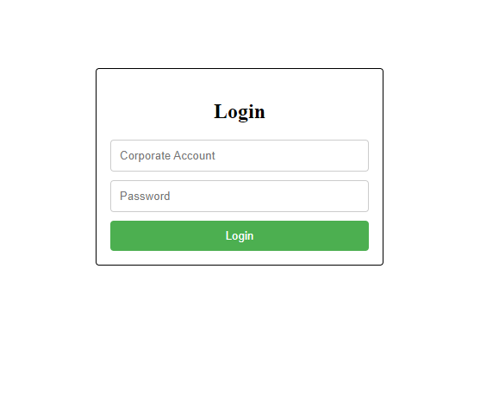

1. Créer, mettre à jour ou sélectionner une étude

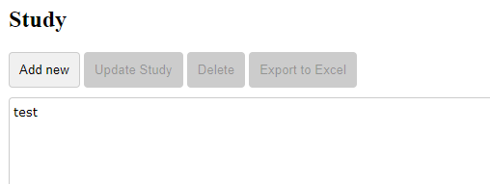

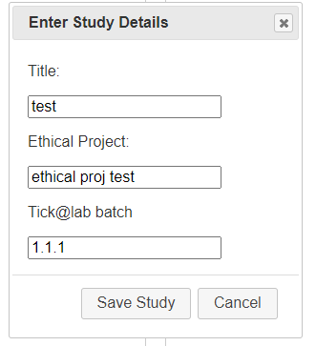

1. Créer, mettre à jour ou sélectionner une expérience

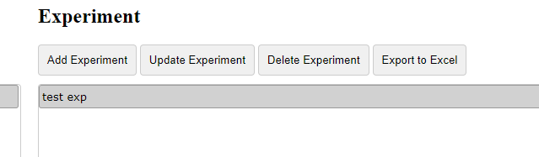

En créant une nouvelle expérience, le titre est demandé :

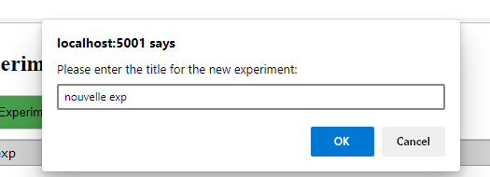

Une fenêtre permettant d’introduire des informations sur les cages devrait s’ouvrir. Si ce n’est pas le cas (le navigateur empêche peut être la fenêtre de s’ouvrir), il faut sélectionner l’expérience et cliquer sur « Update Experiment ».

1. Entrez les informations sur les cages et les souris

Dans la fenêtre qui s’ouvre après avoir cliqué sur « Update Experiment », vous pouvez entrer des infos sur les diverses souris.

Le plus simple reste de copier coller un tableau depuis excel dans le champs visible après avoir cliqué sur « Paste Cage info ». Appuyez ensuite sur « Apply » :

|  |  |  |
| --- | --- | --- |
| **Cage CR** | **Identifier** | **Zigosity** |
| 8 | **1377** | HE |
| 9 | **1379** | HE |
| 9 | **1380** | HE |
| 9 | **1382** | HE |
| 9 | **1386** | HE |
| 10 | **1388** | HE |
| 10 | **1390** | HE |
| 10 | **1391** | HE |
| 11 | **1395** | HE |
| 11 | **1397** | HE |
| 11 | **1398** | HE |

Une 4ème colonne pour le traitement peut être fournie (optionnelle). Vous n’êtes pas obligé de copier coller la ligne des titres (Cage CR…) et les titres peuvent changer (Cage CR -> Numéro de cage).

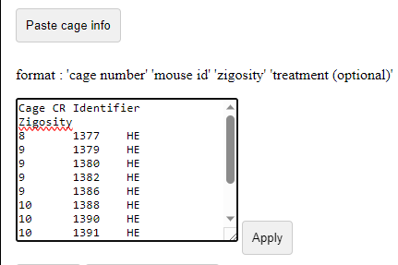

Vérifiez que tout semble bon et cliquez sur Save pour sauvegarder les changements.

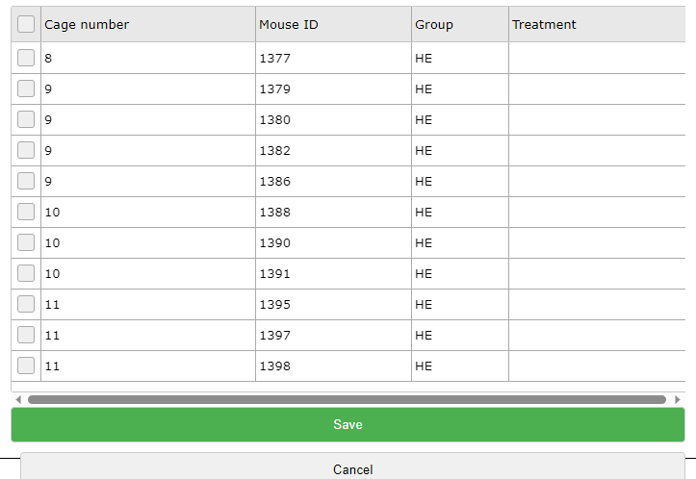

1. Créer, mettre à jour un Run (Run = l’expérience du jour comportant plusieurs trials)

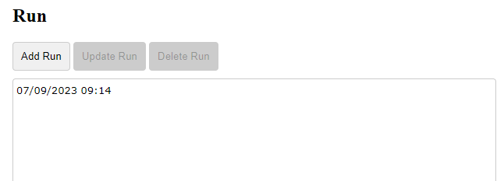

1. Modifier, entrer les informations sur le Run.  
   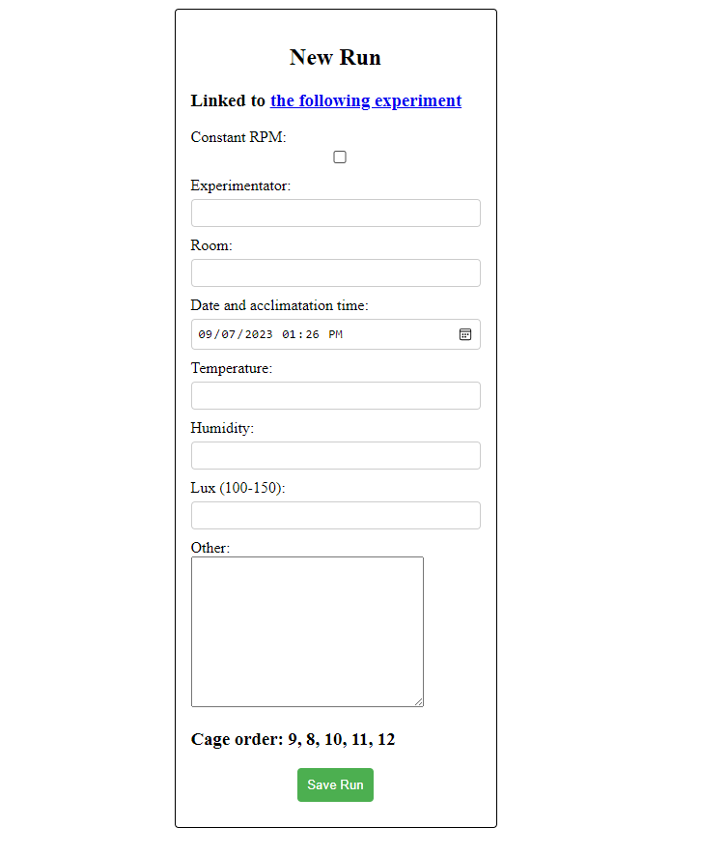

Lors de la création d’un nouveau Run, avant de pouvoir entrer les temps des différentes souris, il faut cliquer une fois sur « Save Run » pour confirmer sa création.

Vous pouvez également cliquer sur « Back to Main Menu » et cliquer sur OK si vous voulez sauvegarder ce Run ou cancel si vous voulez annuler la création.

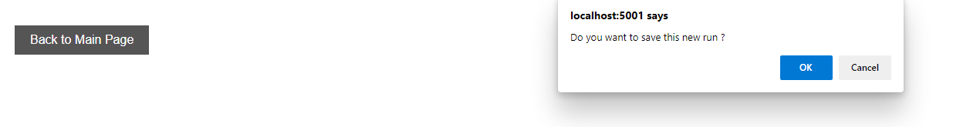

1. Entrez les données du rotarod.

En bas de l’écran, vous pouvez commencer, modifier ou supprimer un Trial

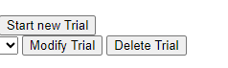

Confirmez le temps d’acclimation et le numéro de Trial (ne vous en faites pas si un autre Run de cette expérience a aussi le numéro 1. Les numéros sont pour ce Run mais lors de l’export en Excel, les numéros s’accumulent)

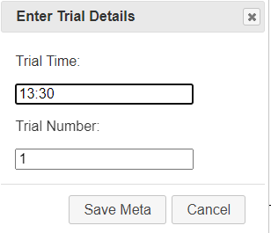

Entrez les temps (et rpms si voulu). Vous pouvez cocher la case pour une souris pour indiquer qu’il s’est passé qq chose et qu’il faudra vérifier le champs « other » pour en savoir plus (ne pas oublier de remplir le champs « other » plus tard.

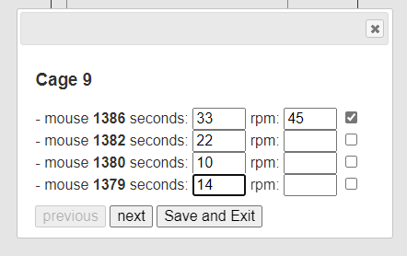

1. Vérifier que tout est bon dans la grille

En bas, une grille avec toutes les données entrées jusqu’ici est affichée.

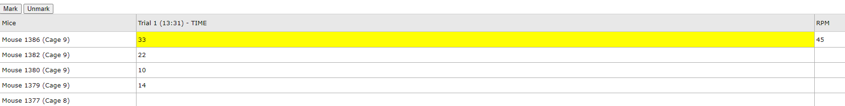

Vérifier que tout semble bon. Il est possible de modifier les valeurs directement dans le tableau. Pour marquer un évènement, cliquer sur la case et cliquer sur  « Mark » (ou « Unmark » pour enlever le marquage).

1. Exportez en Excel

Vous pouvez exporter une expérience (possible de choisir les Runs) ou une étude (possible de choisir les expériences mais pas les runs de ces expériences) vers Excel.

Pour cela, dans le menu principal, sélectionnez l’objet en question et cliquez sur « Export to Excel », sélectionnez vos runs ou expériences (tous sélectionnés par défaut), et cliquez sur export.

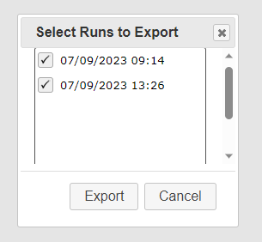

1. Faîtes vos statistiques sur l’Excel

Pour chaque expérience, il y a une fenêtre avec le détail des runs individuels, les uns à la suite des autres. Et une fenêtre avec les temps par souris sur les divers jours.

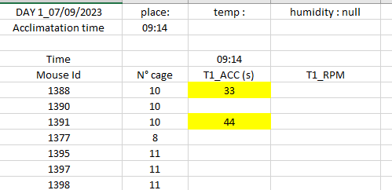

Une case surlignée signifie que cette entrée avait été marquée lors de l’expérience (souris avec un problème à la patte par exemple).